参加申込様式

京の上下水道新技術ミーティング2025

―　持続可能な上下水道事業へ、DXが織りなす新しい物語　―

令和７年　　　月　　　　日

|  |  |
| --- | --- |
| 企業名 |  |
| 御担当者名・御連絡先 | （部　署）  （氏　名）  （ＴＥＬ）  （メールアドレス） |
| 展示する技術・サービス名 | （複数ある場合はすべて記載してください） |
| 技術・サービスの概要 |  |
| 展示ブースの大きさ | 大　　・　　小  （大）　６ｍ　×　３ｍ　　（小）　３ｍ　×　３ｍ |
| セミナー形式での技術紹介 | 希望する　　・　　希望しない |
| 御質問 |  |

◆　紹介形式等

　　ブース形式での技術・サービス紹介となります。（展示物、ポスター、パンフレットを用いた説明）

　　・　モニターの使用や実機（ＶＲ、ドローン等）での紹介も可能です。

　　・　ノベルティの配布はご遠慮いただいております。

　　・　参加者との名刺交換やアンケートの実施は可能です。

　　・　希望される企業については、セミナー形式での技術紹介も可能です。

　　　　※　大会議室（４－2）で30分／社となります。

※　希望が多数の場合は、調整させていただく可能性がございます。

※　質疑応答はブースの方でお願いします。

　　・　提案された技術・サービス以外にも当日はご紹介頂けます。

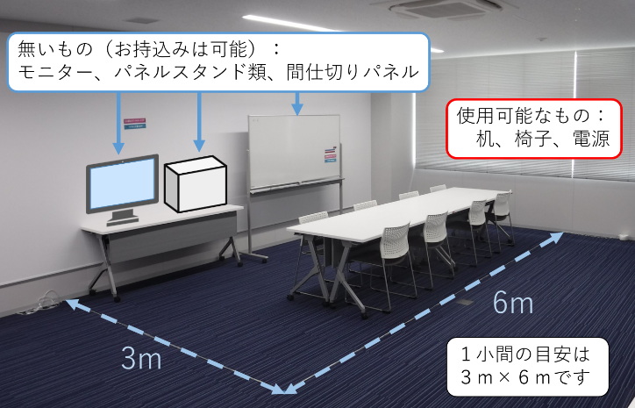

　　　　　　　　　　　　　ブース大のイメージ図

　お申込みは次の方法でお願いします。

　本紙に必要事項を御記入のうえ、e-mailアドレス：[s.gikan@suido.city.kyoto.lg.jp](mailto:s.gikan@suido.city.kyoto.lg.jp)まで御提出ください。

　技術・サービス等のパンフレットや説明資料等がありましたら併せて御送付ください。

　提出期限につきましては、６月１８日（金）までとさせていただきます。

　申込情報については、京都市上下水道局が適切に管理し、他の目的に使用したり、第三者に提供したりすることはありません。

お問合せ先　：　京都市上下水道局技術監理室監理課

　　　　　　　　　　（担当　：　太田）

ＴＥＬ　：　075-672-7729

e-mail　：　[s.gikan@suido.city.kyoto.lg.jp](mailto:s.gikan@suido.city.kyoto.lg.jp)